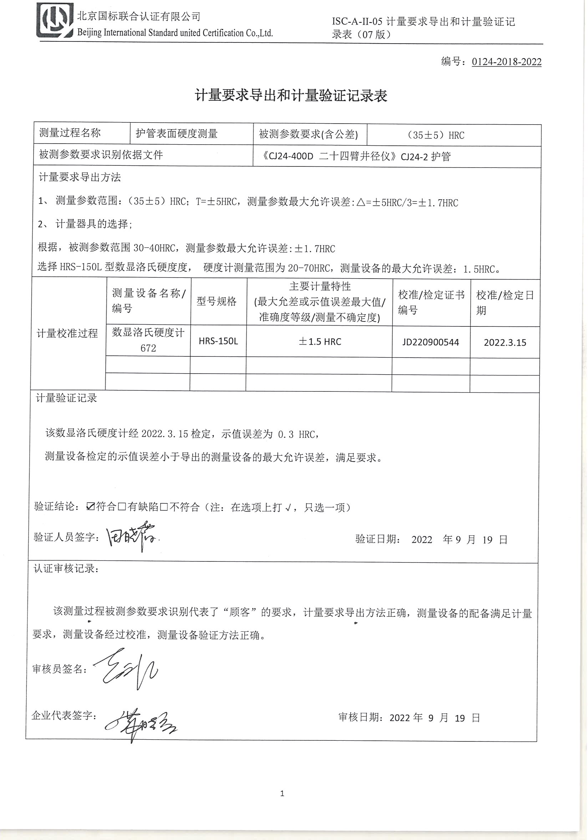编号：0124-2018-2022

**计量要求导出和计量验证记录表**

|  |  |  |  |  |  |  |  |  |
| --- | --- | --- | --- | --- | --- | --- | --- | --- |
| 测量过程名称 | | 护管表面硬度测量 | | | 被测参数要求(含公差) | （35±5）HRC | | |
| 被测参数要求识别依据文件 | | | | | 《CJ24-400D 二十四臂井径仪》CJ24-2护管 | | | |
| 计量要求导出方法   1. 测量参数范围：（35±5）HRC；T=±5HRC，测量参数最大允许误差:△=±5HRC/3=±1.7HRC 2. 计量器具的选择;   根据，被测参数范围30-40HRC，测量参数最大允许误差:±1.7HRC  选择HRS-150L型数显洛氏硬度度， 硬度计测量范围为20-70HRC，测量设备的最大允许误差：1.5HRC。 | | | | | | | | |
| 计量校准过程 | 测量设备名称/编号 | | 型号规格 | 主要计量特性  (最大允差或示值误差最大值/准确度等级/测量不确定度) | | | 校准/检定证书编号 | 校准/检定日期 |
| 数显洛氏硬度计  672 | | HRS-150L | ±1.5 HRC | | | JD220900544 | 2022.3.15 |
|  | |  |  | | |  |  |
|  | |  |  | | |  |  |
| 计量验证记录  该数显洛氏硬度计经2022.3.15检定，示值误差为 0.3 HRC，  测量设备检定的示值误差小于导出的测量设备的最大允许误差，满足要求。  验证结论：☑符合□有缺陷□不符合（注：在选项上打√，只选一项）  验证人员签字： 验证日期： 2022 年9 月 19 日 | | | | | | | | |
| 认证审核记录：  该测量过程被测参数要求识别代表了“顾客”的要求，计量要求导出方法正确，测量设备的配备满足计量要求，测量设备经过校准，测量设备验证方法正确。  审核员签名：  企业代表签字： 审核日期：2022年 9 月 19 日 | | | | | | | | |